住宅与展览馆防震结构设计要点
  - 建筑结构材料选择
绿色综合社区项目工程设计人员在设计工作过程中充分认识到建材质量对建筑结构稳定性的重要影响,因此对建材质量提出严格要求:本次施工建设所有建材必须具备出厂合格证明,同时符合国家以及行业内颁布的产品标准要求。所有用于主体结构施工的建材必须经过试验以及质检部门抽查合格后方可用于建设作业之中。
依据此标准,本次施工钢材选优HPB300( Φ)钢筋以及HRB400钢筋,具体规格标准别为中6~14,强度设计值为27ON/mm2以及8~25,强度设计值为360N/mm2。为确保建筑结构稳定性,工程技术人员在对框架梁、柱以及楼梯板纵向受力钢筋进行设计过程中提出以下标准:第一,对钢筋实际性能进行试验检测,最终结果中抗拉强度实测值以及屈服强度实测值比值应控制在1.25以下,屈服强度实测值以及标准值比值应控制在1.3以下;第二,对钢筋总伸长率进行实测,在最大拉力条件下,实测值在9%以下视为合格, HPB300钢筋的标准可放宽至10%;第三，其他部分钢筋性能应满足以下要求:在最大拉力条件下，HPB300以及HRB400钢筋实测总伸长率应分别控制在10%以及7.5%以下。钢筋强度标准值应具备95%以上的保证率。
在实际施工过程中,技术人员考虑到临时更换钢筋材料会导致质量问题发生,因此不允许对钢筋材料进行代换,必要条件下,代换钢筋应经过构建承载力,最大拉力条件下总伸长率等指标试验,同时还需要满足最小配筋率、钢筋间距等要求,否则不予代换。
本次施工所采用混凝土材料依据建筑位置不同,材料选择标准也存在一定差异性,其中基础垫层部分要求混凝土强度为C15;后施工构造柱、圈梁等部分要求混凝土强度为C25;其余构建混凝土强度均要求达到C30。本次施工过程中要求各构件混凝土在不同环境类型条件下需达到的保护层厚度、最大骨料粒径以及最短养护时间要求见表2。
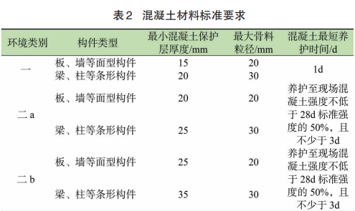
1.2填充墙结构设计要点
案例工程设计过程中，120隔墙采用MU10KP1型烧结多孔 砖，M7.5水泥砂浆砌筑；其余墙体采用加气混凝土砌块，外墙加 气混凝土砌块强度等级为A3.5，内墙加气混凝土砌块强度等级 为A2.5，M5混合砂浆砌筑；砌体密度≤8.5kN/m3 。 在整体设计标准制定方面，技术人员以及教学建筑实际要 求，将砌体砌筑质量等级设定为不应低于B级。 在楼梯间墙、通道处墙设计上，技术人员采用钢丝网砂浆抹 灰层进行加强，砂浆采用M7.5水泥砂浆，钢丝网采用成品镀锌 方孔焊接钢丝网，钢丝直径不应小于1.5mm，方孔规格不应大于 80mm×80mm。 案例工程设计过程中发现存在墙长大于5m以及墙体长度 为层高的2倍的情况，因此设计墙顶部分与地板或梁底进行拉结，墙体中部位置采用钢筋混凝土构造柱设计，该设计依据实际 情况进行调整，与窗洞口位置冲突时移至洞口另一侧.
1.3绿色住宅与展览馆抗震设计规范
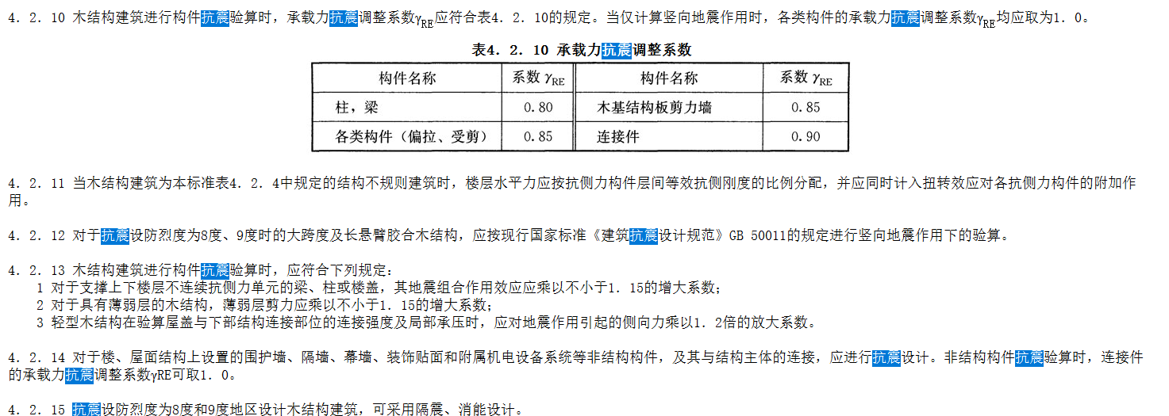
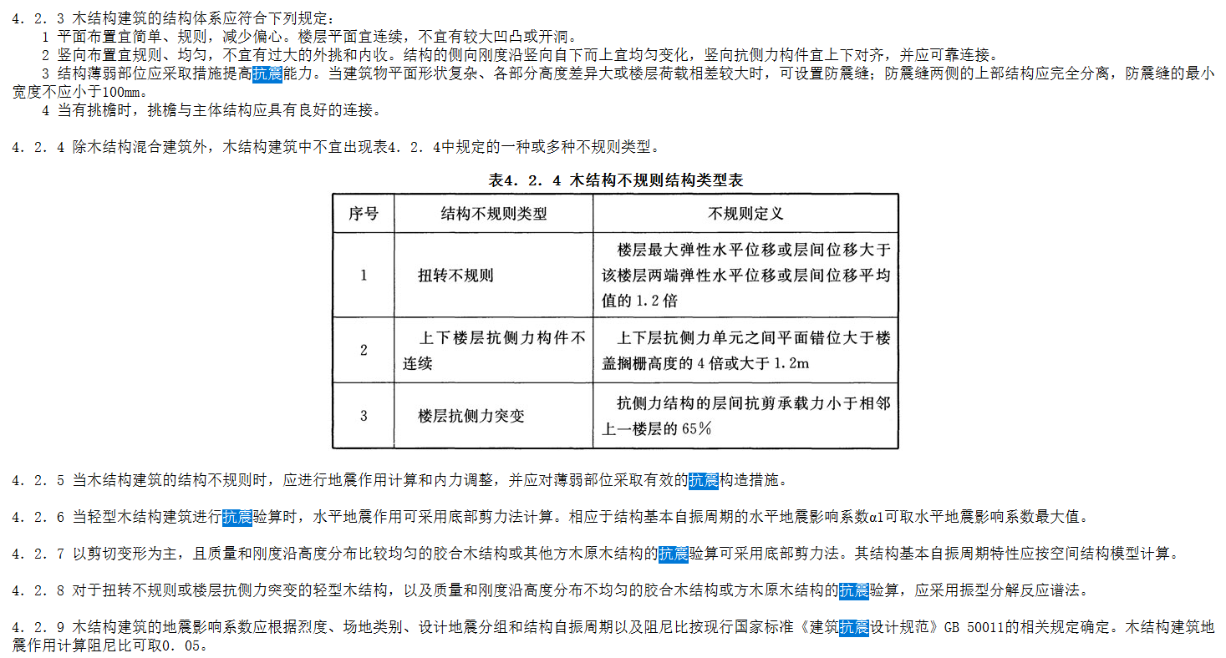
1.4绿色住宅与展览馆建筑抗震设计要点
工程设计人员在实际工作过程中充分认识到，展览馆作为重点设防类建筑，其结构特征呈现较为明显的开间较大特征， 而结构形式上多采用框架结构。因此，设计人员在实际工作中最大限度地避免了在楼梯间等部分采用撞墙承重，避免砖混结构对框架结构造成影响，使得结构出现混合受力情况，并考虑到住宅人口密度以及人员流动量较大，因此对楼梯设计做出重点关注，确保楼梯位置处于建筑中央部分，在特殊区域 对尽端开间采用专门的强化措施。同时附着于楼、屋面结构上 的非结构构件进行重点设计，使其与主体结构有可靠的连接或锚固，避免地震时倒塌伤人或砸坏重要设备。

参考文献：
- 李建斌.简议建筑错层结构设计的抗震要求及其设计要点 [J].大科技,2018,(002):336.
- 李占江,李炉子.关于城市建筑结构抗震设计要求及其设计 要点的探析[J].建筑工程技术与设计,2016,(023):702-702.
[3] 姚沈岑.浅析城市建筑结构抗震设计的要求及其设计要点 [J].建筑工程技术与设计,2016,(009):508-508.

